1. **Сбор и анализ данных о погоде**

Выходная мощность солнечной панели сильно зависит от внешних погодных условий. Так, например, при ясном небе солнечная панель работает почти на полную мощность, но уже при большей облачности ее выходная мощность значительно уменьшается. Далее для расчета вырабатываемой мощности панелями будет использоваться метод Монте-Карло, поэтому задача анализа данных состоит в том, чтобы определить вероятность появления какого-либо типа погоды.

Сбор данных ведется с базы данных мировой погоды WeatherApi [1]. Данные о погоде собираются для конкретного региона РФ, в данном случае для Москвы и Краснодара.

Алгоритм сбора и анализа данных:

Все типы погоды (солнечно, небольшой дождь, снег и т. д.) разбиваются на 3 группы в зависимости от доли мощности от номинальной, вырабатываемой панелью при таком типе погоды: 100% от номинальной мощности, 50% и 20 %. В группу 1 (100% от номинальной мощности) попадает только один тип погоды – солнечно. В группу 2 (50 % от номинальной мощности) попадают такие типы погоды: небольшая облачность, легкий дождь, легкая морось, небольшая слякоть, легкий снег и т. д. В группу 3 (20% от номинальной мощности) попадают все остальные типы погоды (сильный снег, гроза, буря и т. д.).

Далее год разбивается на 12 месяцев, и для каждого месяца берется статистика, сколько типов погод попало в каждую группу. Эти количества делятся на общее количество и в итоге получаем вероятность появления каждой группы типов погод для каждого месяца. Выборка берется за 5 лет: с 2017 по 2021 года.

С таким подходом мы получаем представление, с какой вероятностью появляется тот или иной тип погоды в конкретном регионе. Результаты анализа погоды в Краснодаре и Москве представлены в приложении.

Таблица 1

|  |  |  |  |  |
| --- | --- | --- | --- | --- |
| Месяц | Регион | Вероятность появления группы погод, % | | |
| Группа 1 | Группа 2 | Группа 3 |
| Январь | Москва | 0,00 | 20,00 | 80,00 |
| Краснодар | 2,86 | 36,43 | 60,71 |
| Февраль | Москва | 0,71 | 17,14 | 82,15 |
| Краснодар | 3,57 | 38,57 | 57,86 |
| Март | Москва | 0,71 | 30,00 | 69,29 |
| Краснодар | 5,71 | 50,71 | 43,57 |
| Апрель | Москва | 6,43 | 42,86 | 50,71 |
| Краснодар | 18,57 | 42,86 | 38,57 |
| Май | Москва | 12,86 | 58,57 | 28,57 |
| Краснодар | 12,14 | 49,29 | 38,57 |
| Июнь | Москва | 10,00 | 65,00 | 25,00 |
| Краснодар | 25,00 | 40,71 | 34,29 |
| Июль | Москва | 1,43 | 73,57 | 25,00 |
| Краснодар | 22,86 | 57,86 | 19,29 |
| Август | Москва | 17,14 | 60,00 | 22,86 |
| Краснодар | 40,71 | 45,00 | 14,29 |
| Сентябрь | Москва | 13,57 | 56,43 | 30,00 |
| Краснодар | 32,86 | 45,00 | 22,14 |
| Октябрь | Москва | 5,00 | 55,71 | 39,29 |
| Краснодар | 34,29 | 40,71 | 25,00 |
| Ноябрь | Москва | 7,86 | 35,00 | 57,14 |
| Краснодар | 26,42 | 44,29 | 29,29 |
| Декабрь | Москва | 2,14 | 31,43 | 66,43 |
| Краснодар | 5,71 | 43,58 | 50,71 |

Исходной код скрипта сбора и анализа данных, написанный на языке Python представлен на GitHub [2].

Блок – схема алгоритма сбора и анализа данных представлена на рисунке 1.

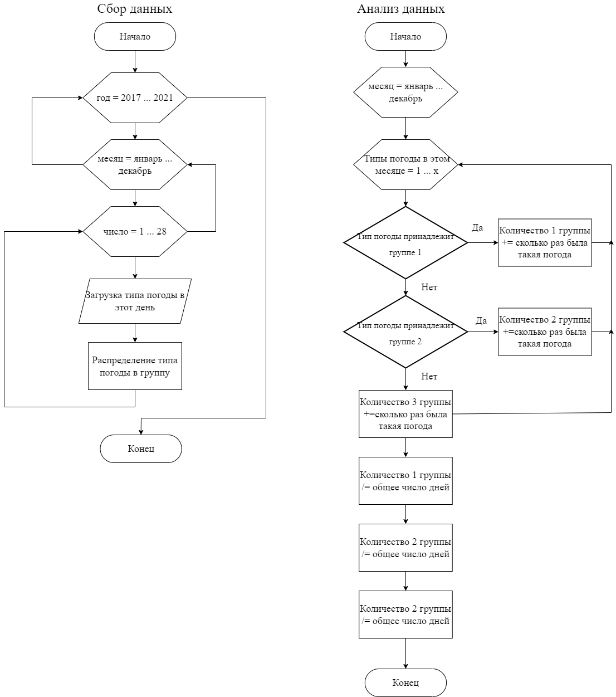

Рисунок 1 – Блок-схема алгоритма сбора и анализа данных

1. **Разработка алгоритма расчета количества солнечных панелей**

Задача данного алгоритма – получить число солнечных панелей, которое сможет полностью покрыть потребности в электроэнергии. В данном случае для расчета энергии, вырабатываемой панелями будет использоваться метод Монте-Карло.

Суть метода расчета такова: пользователь указывает бытовые приборы, по которым считается дневное потребление энергии. Также он указывает номинальную мощность одной панели и период времени, для которого будет производиться расчет. Далее для каждого месяца из указанного периода происходит моделирование 10000 раз одного дня работы n-го количества солнечных панелей с генерацией случайной погоды, влияющей на мощность панели. После этого считается среднее значение, которое вырабатывает n количество панелей и сравнивается с дневным потреблением приборов. Если вырабатываемая энергия меньше потребляемой, то количество панелей увеличивается на 1 и процесс моделирование повторяется уже с новым количеством панелей. Перебор завершается, когда вырабатываемая энергия становится больше потребляемой. Т. к. задача программы состоит в обеспечении энергобаланса на протяжении всего периода времени, то итоговое количество панелей определяется как максимум из значений, полученных при расчетах для каждого месяца периода.

Генерация случайной погоды происходит на основе статистики, полученной при сборе и анализе данных, в которой были получены вероятности появления 3 групп типов погоды. Коэффициенты, соответствующие каждой группе погод были описаны ранее.

Каждый день разбивается на 3 интервала: утро, день, вечер. Утром и вечером вырабатываемая мощность умножается на коэффициент 0.4, т. к. в это время меньше солнечной радиации, излучающей поверхность панелей. Для дневного времени данный коэффициент равен 1. Часы утра, дня и вечера выбираются в соответствие с регионом и месяцем [3].

Такой подход позволяет рассчитать среднюю выработку энергии панелями в данном регионе для конкретного месяца. В реальной жизни же жизни выработка не будет каждый день средней, и в дни с более ясной погодой выработка энергии будет больше, чем в дни с пасмурной. Но при этом лишнюю энергию можно сохранять в аккумуляторе, чтобы использовать ее в дни с меньшей выработкой. Таким образом рассчитанное количество панелей в связке с системой хранения излишков может обеспечивать электроэнергий все необходимые бытовые потребности.

Стоит отметить, что сумма вырабатываемой энергии будет отличаться при каждом расчете, т.к. генерация погоды является случайной. При увеличении количества итераций моделирования одного дня полученная энергия будет все ближе к ее реальному значению, но также будет возрастать время работы программы. В данном случае количество итераций было принято равным 10000. При данном количестве итераций время работы программы не занимает много времени, при этом размах значений выработанной энергии не превышает 0.5 кВТ*ч, что позволяет точно определить нужное количество панелей.

Блок-схема алгоритма представлена на рисунке 2.

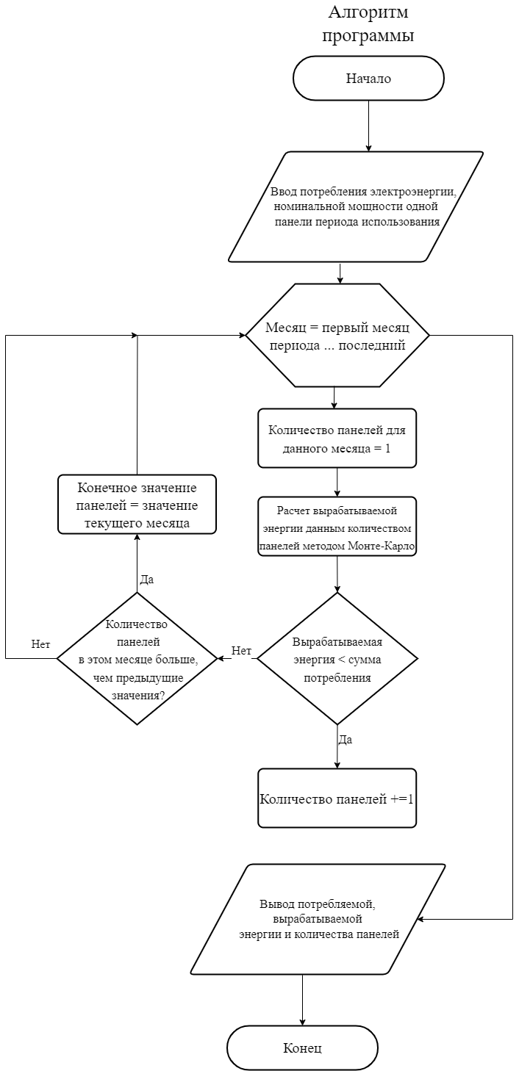 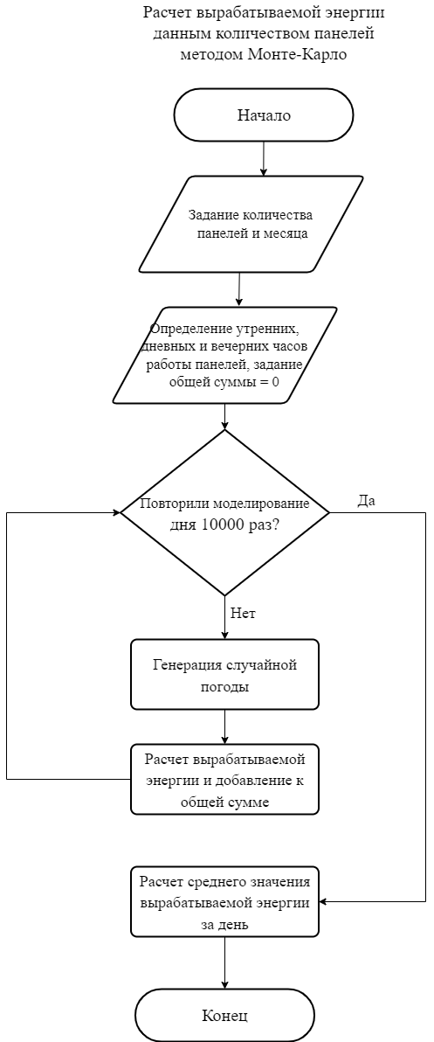

Рисунок 2 – Блок схема алгоритма расчета количества солнечных панелей

1. **Разработка программы**

На основе собранной статистики и разработанного алгоритма была сделана программа с графическим интерфейсом, написанная на языке C++ при использовании фреймворка Qt [4]. В ней пользователь может выбирать используемые им бытовые приборы, номинальную мощность одной солнечной панели, регион его проживания и период использования панелей. Также на экране представлена мощность потребления каждого прибора и его количество. Пользователь также может изменить эти параметры на ему нужные. Исходный код программы представлен на GitHub [5].

Интерфейс работы программы представлен на рисунке 3.

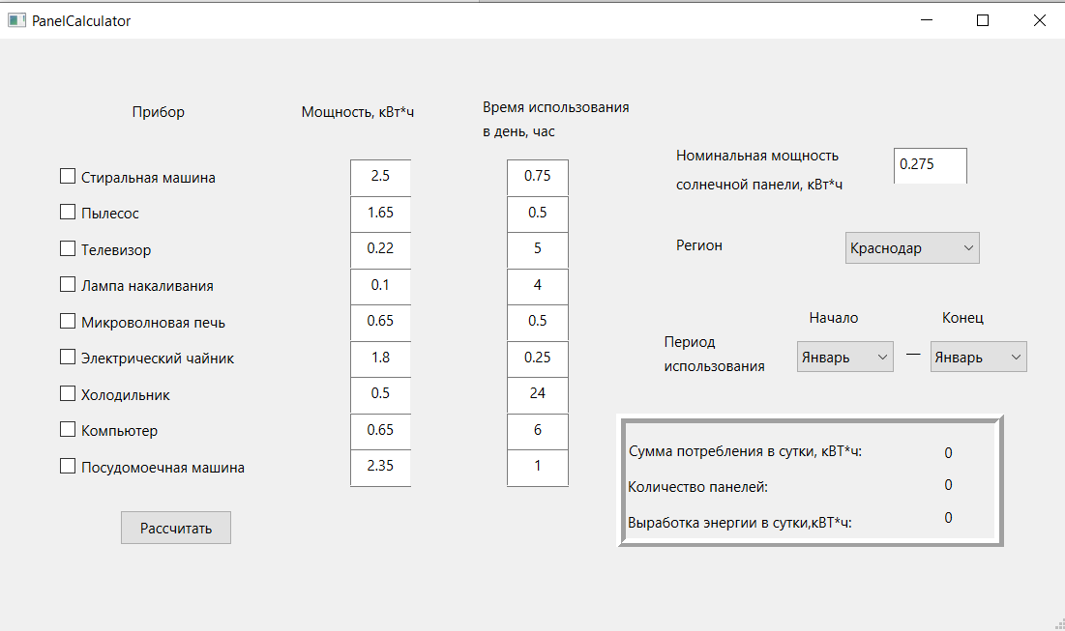

Рисунок 3 – Интерфейс программы

На рисунке 4 и 5 показана работа программы при выборе разных регионов (все остальные параметры идентичные).

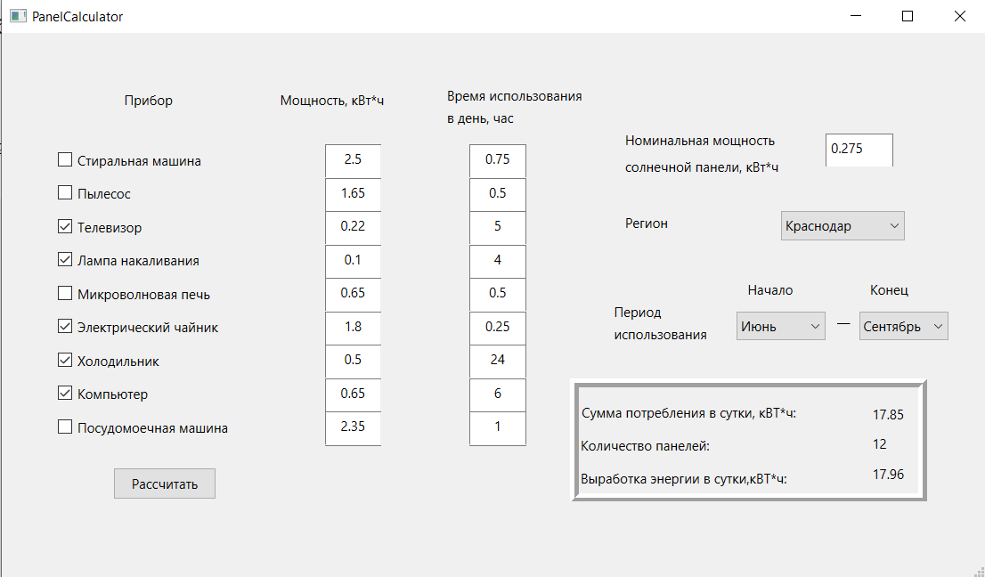

Рисунок 4 – Результат работы программы при выборе региона Краснодар

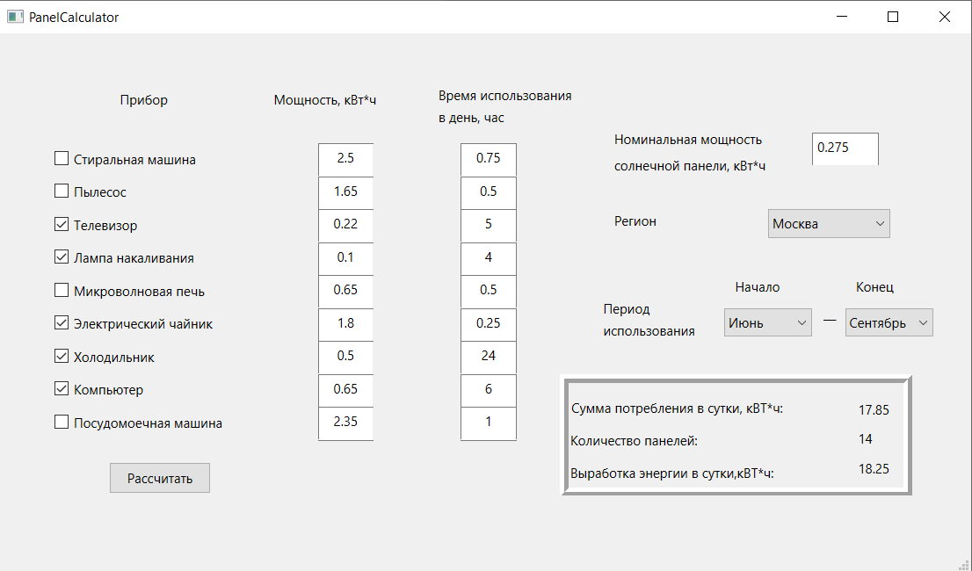

Рисунок 5 – Результат работы программы при выборе региона Москва

В разных регионах в одном и том же периоде использования солнечных панелей разная погода, соответственно панели вырабатывают разное количество энергии. Это можно увидеть на рисунка 4 и 5, где при прочих одинаковых параметров в Краснодаре нужно 12 солнечных панелей, а в Москве – 14.

Также можно провести такое же сравнение, но уже с разными периодами использования. На рисунке 5 и 6, при прочих равных параметрах, в период использования июнь-сентябрь требуется меньше панелей, чем в период сентябрь-декабрь.

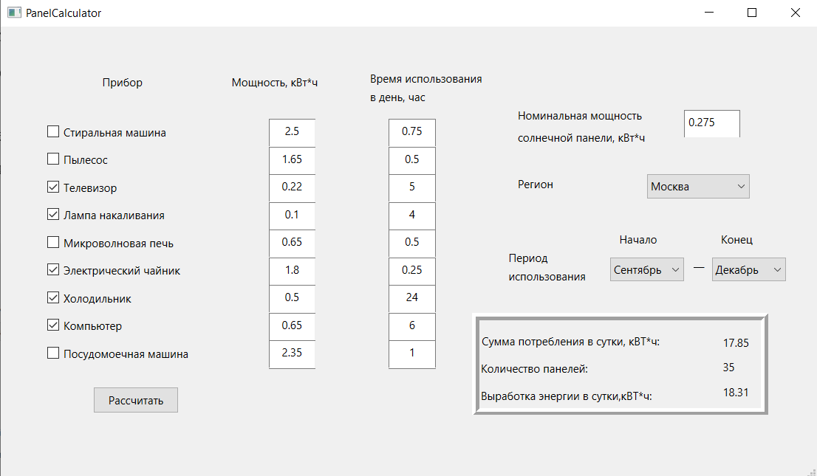

Рисунок 6 – Результат работы программы при выборе месяца июнь

**ЗАКЛЮЧЕНИЕ**

В данной работе был произведен анализ погоды в нескольких регионах России, на основе которого была составлена вероятностная модель. На основе вероятностной модели с помощью метода Монте-Карло был составлен алгоритм определения минимального количества панелей, нужного для обеспечения потребностей в электроэнергии. Также была разработана программа с помощью фреймворка Qt, в которой пользователь может указать используемые им бытовые приборы и их количества, регион его проживания и получить нужное ему количество панелей.

**СПИСОК ИСПОЛЬЗОВАННЫХ ИСТОЧНИКОВ**

1. JSON and XML Weather API and Geolocation Developer API. — Текст : электронный // WeatherApi : [сайт]. — URL: https://www.weatherapi.com/ (дата обращения: 20.01.2023).
2. Panel_Calculator/weather_analysis.py . — Текст : электронный // GitHub : [сайт]. — URL: https://github.com/AlexKreyd/Panel_Calculator/blob/main/weather_analysis.py (дата обращения: 08.02.2023).
3. Список городов и регионов России. — Текст : электронный // Восход Солнца : [сайт]. — URL: https://voshod-solnca.ru/countries/%D1%80%D0%BE%D1%81%D1%81%D0%B8%D1%8F (дата обращения: 20.01.2023).
4. Меню Qt | Development Framework for Cross-platform Applications. — Текст : электронный // Qt : [сайт]. — URL: https://www.qt.io/ (дата обращения: 20.01.2023).
5. Panel_Calculator/qt_project/. — Текст : электронный // GitHub : [сайт]. — URL: https://github.com/AlexKreyd/Panel_Calculator/tree/main/qt_project (дата обращения: 08.02.2023).